**4 Задание на тему "Резервное копирование"**

Создать полную резервную копию базы данных в новый файл.

Код запроса

|  |
| --- |
| ALTER DATABASE Hotel  SET RECOVERY FULL;  GO  BACKUP DATABASE Hotel  TO DISK = N'D:\hotelFull.bak'  WITH init; |

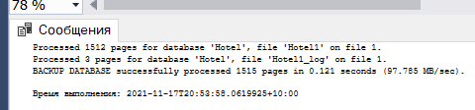

Результат запроса

Провести изменения в базе данных.

В качестве изменения в базе данных создадим таблицу с названием users.

Код запроса

|  |
| --- |
| create table users(  id int not null,  userName varchar(20),  userPass varchar(20),  encryptedUserPass varbinary(128))  go  insert into users (id, userName, userPass) values(1, 'Maxim', 'password')  insert into users (id, userName, userPass) values(1, 'Andrey', 'drowssap') |

Результат запроса

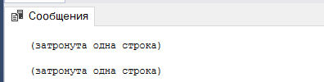

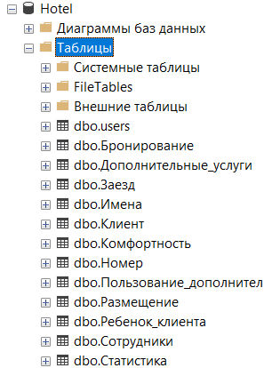

3 Создать копию журнала транзакций.

Код запроса

|  |
| --- |
| BACKUP LOG Hotel  TO DISK = N'D:\hotelLog.log' |

Результат запроса

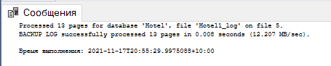

4 Создать разностную копию базы данных.

Код запроса

|  |
| --- |
| BACKUP DATABASE Hotel  TO DISK = N'D:\hotelDiff.bak'  WITH DIFFERENTIAL; |

Результат запроса

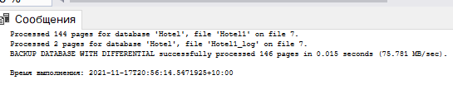

5 Добавить в созданный файл полную резервную копию измененной базы данных.

Код запроса

|  |
| --- |
| USE master;  BACKUP DATABASE Hotel  TO DISK = 'D:\hotelDiff.bak' |

Результат запроса

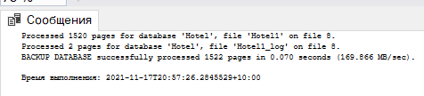

6 Восстановить предыдущую версию базы данных.

Код запроса

|  |
| --- |
| USE master;  RESTORE DATABASE Hotel  FROM DISK = 'D:\hotelFull.bak'  WITH REPLACE, NORECOVERY; |

Результат запроса

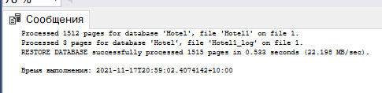

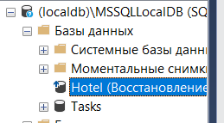

7 Восстановить последнюю версию базы данных используя копию журнала транзакций либо разностную копию.

Код запроса

|  |
| --- |
| USE master;  RESTORE DATABASE Hotel  FROM DISK = 'D:\hotelLog.log'  WITH file = 5, RECOVERY; |

Результат запроса

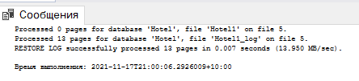

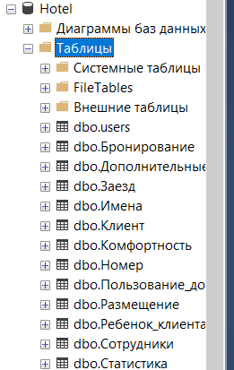

8 Восстановить содержимое последней версии базы данных в новую базу данных.

Использование графического интерфейса для восстановления содержимого последней версии базы данных в новую бд

